荔湾区金花街“3.11”生产安全事故调查报告书

2019年3月11日17时10分，广州市荔湾区金花街光复北路桃源街44号旧楼电梯加装工程施工现场，一名工人在安装井道外立玻璃时发生一起高处坠落事故，事故造成1人重伤。
事故发生后，根据《中华人民共和国安全生产法》、《生产安全事故报告和调查处理条例》（国务院令第493号）、《广州市生产安全事故报告和调查处理规定》（穗府办〔2013〕5号）等法律法规的规定，受荔湾区人民政府委托，区应急管理局牵头会同区政府办、区公安分局、区住建局、区总工会和金花街道办事处等单位迅速成立了荔湾区金花街“3.11”事故调查组。同时聘请了建筑施工方面的2名专家参与技术原因调查工作。
事故调查组坚持“科学严谨、依法依规、实事求是、注重实效”和“四不放过”原则，依据对事故现场的勘察、事故当事人的问询取证、有关原始资料的调查分析和专家论证，查明了事故发生经过、原因，认定了事故性质和责任，提出了对相关责任单位和责任人员的处理建议，针对事故暴露出的问题提出了整改和防范措施。
经调查认定，荔湾区金花街“3.11”高处坠落一般事故是一起生产安全责任事故。
一、事故基本情况
（一）工程总体概况。
荔湾区桃源街44号全体业主加装电梯及配套工程是在荔湾区桃源街44号旧楼宇加建一幢9层高，建筑面积约35㎡的电梯间，然后安装电梯，工程总额为57.3万元。整个工程共分三大部分进行，分别为电梯间基坑建设、钢结构井道安装和电梯设备安装。（工程整体概貌如图1所示）
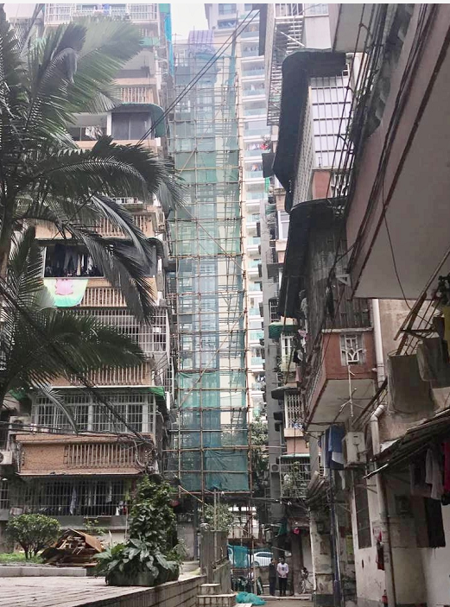
（图1 荔湾区桃源街44号电梯加装工程整体概貌）
（二）工程相关批准情况。
2018年6月28日，广州市国土资源和规划委员会向广州市荔湾区光复北路桃源街44号业主颁发了《建设工程规划许可证》（穗国土规划建证〔2018〕2467号），同意了广州市荔湾区光复北路桃源街44号业主在广州市荔湾区光复北路桃源街44号住宅改建一幢9层高，建筑面积为35㎡的电梯间。
- 相关参建方及工程组织实施情况。
1.工程总承包方。广东优嘉电气安装工程有限公司（以下简称“优嘉公司”）为工程的总承包单位，类型：有限责任公司，法定代表人：张峰，注册资本：壹仟万元，注册地址：广州市白云区江景路72号，统一社会信用代码：91440101MA59LG2130。经营范围：建筑安装业。
2017年11月4日，广州市荔湾区桃源街44号全体业主将“桃源街44号电梯加装工程”发包给优嘉公司，由业主代表黎赐绵、何巧雯和陈倩怡与优嘉公司签订总承包合同。
2.钢结构井道安装部分施工方。蒲海云施工队为钢结构井道安装部分的施工方，由蒲海云个人雇佣建筑散工组成，无任何建筑施工相关资质。2018年7月24日，自然人蒲海云与优嘉公司签订了《钢结构安装合同书》，承包方式为包工包料，承包内容：钢架、围护的安装以及钢结构配套设施安装，主要作业包括钢结构井道框架和井道外墙玻璃的安装。此次事故就发生在井道外墙玻璃安装作业中。
3.电梯间基坑部分施工方。自然人张樱平为电梯间基坑部分的施工方，优嘉公司于2018年7月24日与其签订了《电梯基坑制作协议》。
4.电梯设备安装部分施工方。广州东南电梯有限公司为电梯设备安装部分的施工方，优嘉公司于2018年7月24日与其签订了《电（扶）梯设备安装合同》。
（四）钢结构井道安装工程基本情况。
2018年7月24日，蒲海云承接了钢结构井道安装工程，待电梯间基坑部分工程完成后，于2018年8月安排工人进场开始施工，在2019年春节前完成了钢结构井道框架的安装。由于假期，在春节期间暂停了施工，并于2019年3月11日开始复工，进行钢结构井道外墙玻璃的安装。
2019年3月11日，蒲海云雇佣的工人浦永金、浦永财、陈亮、彭全国、浦显洪和汪荒全到施工现场开始了外墙玻璃的安装作业。
二、事故经过及应急救援处置情况
（一）事故经过。
2019年3月11日8时许，浦永金、浦永财、陈亮、彭全国、普显洪和汪荒全6人来到施工现场进行作业，包工头蒲海云没到现场，安排了浦永金兼任带班。当天17时，已到了下班时间，浦永金看时间还早，天色仍亮，就要求再安装多一块玻璃才下班。
17时10分左右，6名工人正在安装井道7楼位于电梯层门背面一侧的外墙玻璃。当时，玻璃已被吊起到7楼安装位置，浦显洪和彭全国2人在楼下干活，浦永金、浦永财、陈亮和汪荒全4人在7层外脚手架平桥上进行安装作业。所有工人均没有佩戴任何劳动防护用品。
玻璃在安装就位时出了问题，然后浦永金蹲下拿着玻璃垫片，陈亮和汪荒全2人扶着玻璃，浦永财就用工具去撬玻璃。突然，玻璃破裂了，浦永金受了惊吓，脚下一滑，从7层外脚手架平桥与井道间的间隙中坠落至地面。（工人坠落位置如图2所示）
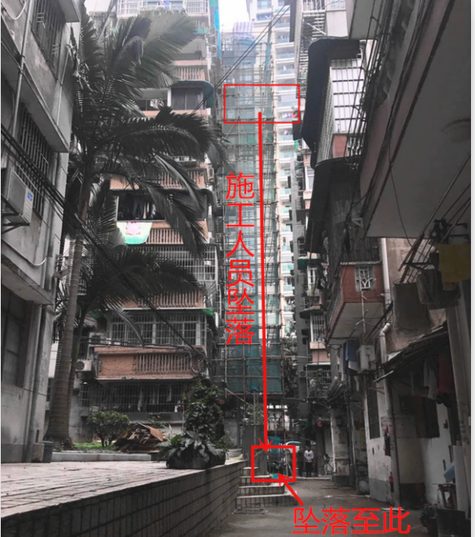
（图2 施工人员坠落方位）
（二）人员伤亡和直接经济损失情况。
1.人员伤亡情况。受伤工人经医院诊断为：1.特重型闭合性颅脑外伤；2.肺部感染；3.双侧多发肋骨骨折；4.右侧创伤性气胸；5.C3棘突骨折；6.T7椎体压缩性骨折；7.L1、2横突骨折；8.全身多处皮肤擦伤。依据《企业职工伤亡事故分类》（GB/T6441-1986）和《事故伤害损失工作日标准》（GB/T15499-1995），该起事故造成1人重伤。
2.直接经济损失情况。依据《企业职工伤亡事故经济损失统计标准》（GB/T6721-1986），截至2019年6月25日，事故造成直接经济损失28.06万元（未含继续的康复治疗费用和经济赔偿）。
（三）事故现场应急处置情况。
事发后彭全国拨打了110报警电话和120急救电话，120救护车赶到现场后，把浦永金送到了广州市第一人民医院进行救治。
区应急管理局、金花街道办事处、区公安分局以及相关部门在接报后立即赶赴事故现场和医院，组织开展救援，部署善后及事故调查工作。
（四）医疗救治及善后情况。
经广州市第一人民医院全力救治，伤者病情稳定，生命体征平稳，并于2019年4月12日出院转广州中医药大学金沙洲医院进行后续康复治疗。截至6月25日，伤者支出的医疗费用共22.74万元，优嘉公司和蒲海云共为其支付了12.85万元，中国平安保险公司赔付了5.32万元。现在伤者仍在后续康复治疗中，相关的后续治疗费用和经济赔偿，三方仍在协商中。金花街道办事处继续跟进调解。
三、事故现场勘察情况
桃源街44号电梯加装工程，钢结构井道框架已安装完成，整个钢结构井道共9层楼高，井道外墙搭有脚手架，脚手架上搭有安全网。目前正在进行井道外墙玻璃的安装，井道层门两侧所有楼层的外墙玻璃都已安装好，井道层门背面一侧第8层和第9层的外墙玻璃也已安装好，事发时工人正在安装第7层的外墙玻璃。
地面靠着井道放置着事发时安装的玻璃，玻璃上绑着吊绳和挂着吊钩，整块玻璃布满裂纹。工人坠落位置地面遗留有一滩血迹。
经测量，井道外墙脚手架内排立杆离外墙间距（工人坠落间隙的宽度）480mm，未设置防止人员和物料坠落的安全防护措施。（部分事故现场如图3、4、5所示）
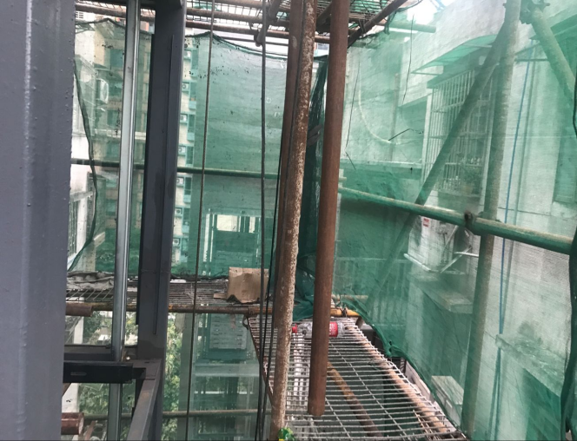
（图3 事故现场脚手架与井道外墙间的间隙）
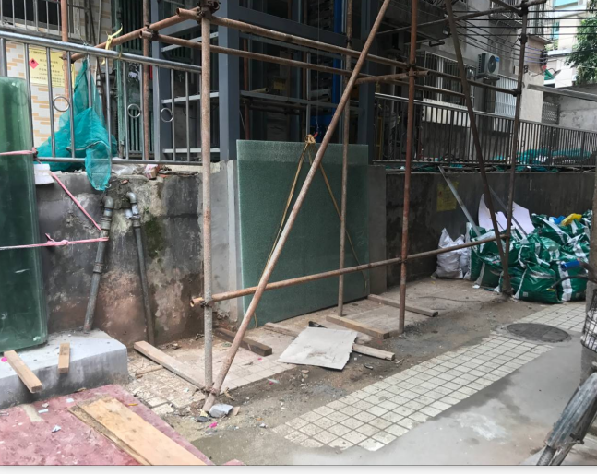
（图4 事发时突然破裂的玻璃）
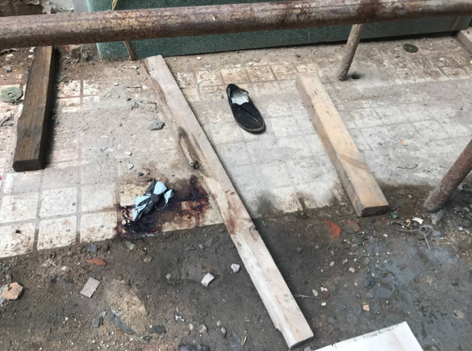
（图5 工人坠落地面位置）
四、事故直接原因
事故调查组依据国家标准《企业职工伤亡事故调查和分析规则》（GB6442-86），通过对事故现场的勘察、事故相关人员的问询取证、有关原始资料的调查分析和专家论证，查实该起事故的直接原因是电梯井道外墙脚手架与井道外墙间距大于150mm，未设置防止人员和物料坠落的安全防护措施；施工人员在未佩戴安全帽和安全带的情况下进行高处玻璃安装作业，因玻璃突然破裂而受惊吓导致失稳，从电梯井道与脚手架间的间隙坠落至地面。
五、有关责任单位和人员存在的主要问题
（一）有关责任单位。
广东优嘉电气安装工程有限公司。承包了荔湾区桃源街44号全体业主加装电梯及配套工程总承包工程后，把其中的钢结构井道安装工程分包给不具备相应资质条件的蒲海云个人，以包代管，未对分包单位的安全生产工作统一协调、管理；放任钢结构井道安装工程无相应的安全技术措施进行高处安装作业；对施工人员安全生产教育培训不到位，导致施工人员未能掌握本岗位的安全操作技能和对危险有害因素辨识能力不足，未佩戴劳动防护用品违章冒险作业；未采取技术、管理措施，及时发现并消除外脚手架与井道外墙之间的间隙过大未设置安全防护措施、高处作业人员未佩戴安全帽和安全带违章作业等事故隐患，造成事故发生，对事故发生负有主要责任。
（二）有关责任人员。
1.蒲海云。不具备相应资质条件承包钢结构井道安装工程；未组织制定高处安装作业的安全技术措施；未组织制定并实施安全生产教育和培训计划，导致施工人员未能掌握本岗位的安全操作技能和对危险有害因素辨识能力不足，未佩戴劳动防护用品违章冒险作业；对施工现场安全生产工作督促、检查不力，未及时发现并组织消除外脚手架与井道外墙之间的间隙过大未设置安全防护措施、高处作业人员未佩戴安全帽和安全带违章作业等事故隐患，造成事故发生，对事故发生负有管理责任。
2.张峰。广东优嘉电气安装工程有限公司法定代表人，未能依法履行安全生产管理职责，未督促、检查本单位的安全生产工作，及时消除生产安全事故隐患，造成事故发生，对事故发生负有管理责任。
3.浦永金。钢结构井道安装工程施工人员，本次事故的伤者，安全意识淡薄，在未佩戴安全帽和安全带的情况下违章冒险进行高处作业，造成事故发生，对事故发生负有直接责任。
六、对有关责任单位和人员的处理意见
根据事故原因调查和事故责任认定，依据有关法律法规的规定，对事故有关责任单位和责任人员提出处理意见如下：
（一）广东优嘉电气安装工程有限公司。建议根据《关于一般生产安全事故行政处罚有关问题的复函》（安监总厅政法函〔2014〕136号）的工作指引，不对其进行罚款处罚。
（二）蒲海云，钢结构井道安装工程承包方的主要负责人。建议由区应急管理局根据《中华人民共和国安全生产法》、《生产安全事故报告和调查处理条例》(国务院第493号令)、《生产安全事故罚款处罚规定（试行）》（国家安监总局第13号令公布，第42号令、第77号令修正）等相关法律法规，对其给予相应的行政处罚。
（三）张峰，广东优嘉电气安装工程有限公司法定代表人。建议由区应急管理局根据《中华人民共和国安全生产法》、《生产安全事故报告和调查处理条例》(国务院第493号令)、《生产安全事故罚款处罚规定（试行）》（国家安监总局第13号令公布，第42号令、第77号令修正）等相关法律法规，对其给予相应的行政处罚。
（四）浦永金，本次事故的伤者。由于其本人没有工作单位，是
个人包工头临时聘请的建筑散工，责成其自觉加强安全生产知识的学习，增强安全意识。
七、事故防范与整改措施建议
为认真吸取事故教训，防止类似事故的发生，通过对事故的分析，针对存在的问题，提出以下事故防范与整改措施：
（一）深刻吸取事故教训。
各相关单位要深刻吸取此次事故教训，认真贯彻“安全第一，预防为主”的方针，坚持安全发展，坚守“发展决不能以牺牲安全为代价”红线，充分认识到建筑行业的高风险，杜绝麻痹意识和侥幸心理，始终将安全生产工作置于一切工作的首位。
（二）全面落实企业安全生产主体责任。
广东优嘉电气安装工程有限公司要建立、健全并严格落实本单位安全生产责任制。要按照有关法律法规和标准的要求，严格落实对工程项目负有的安全生产管理职责，杜绝违法分包、以包代管等行为。
（三）强化对施工现场的安全生产管理。
广东优嘉电气安装工程有限公司要加强对施工现场安全生产工作的统一协调、管理，开展全面的隐患排查治理，及时发现并消除作业过程和环境中的安全隐患，将事故隐患消除在萌芽状态。
（四）加强高处作业安全培训。
各施工单位要切实认识高处作业的危险性，严格遵守国家对高处作业的安全防护要求，制定并完善本单位的高处作业安全技术措施，在作业前要组织开展相关的安全生产教育培训和技术交底，切实增强作业人员的安全意识和事故防范能力，确保作业人员遵章作业。
（五）加强对小额工程的安全生产监管。
各街道办事处要严把小额工程的开工备案审查关，加强日常安全巡查工作，全面掌握监管动态。加强对施工现场的安全生产监察和执法，探索推行安全生产专家购买服务，有效提升安全生产监管和执法水平。

